附件2

第七届“一带一路”青少年创客营与教师研讨活动注册指引流程

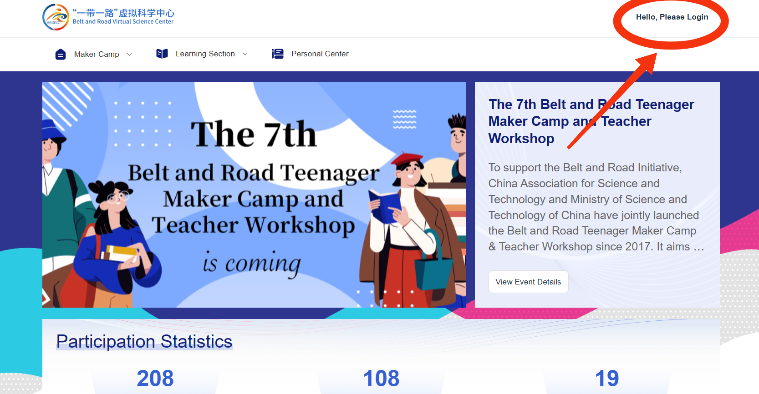
第一步：登陆网页面https://brvsc-gj.cast.org.cn/front/home
第二步：点击右下角“立即注册”按钮

第三步：根据图示依次填入信息
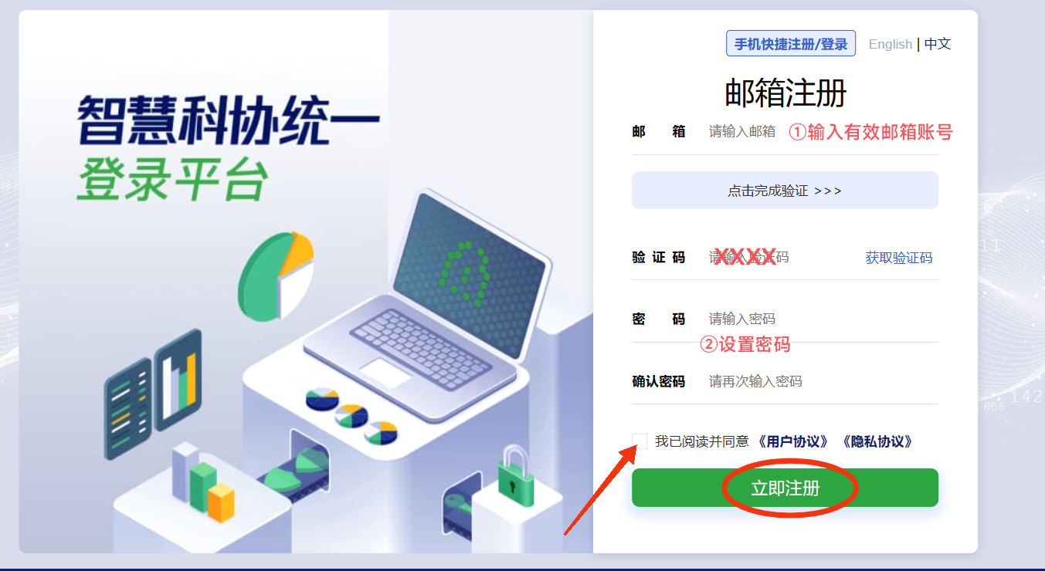
第四步：重新进入登陆界面，点击“手机号”，选择“邮箱”按钮
第五步：依次输入邮箱、密码，点击“立即登录”
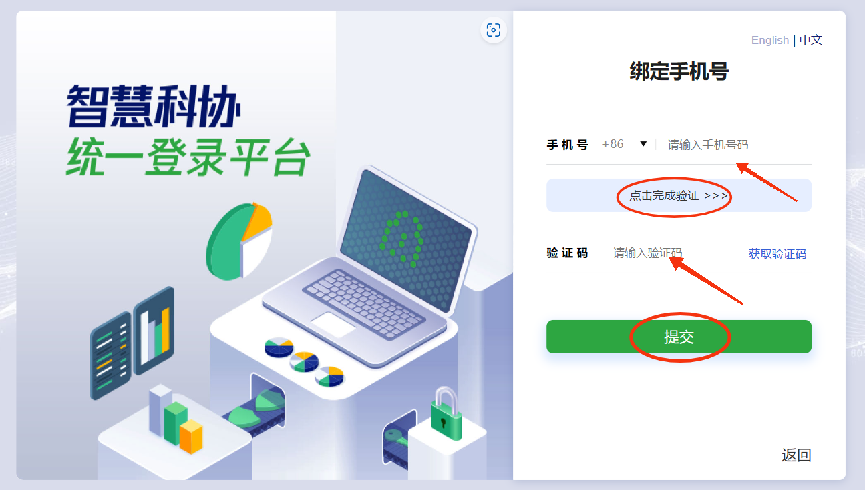
第六步：绑定手机号，完成验证，即可登录

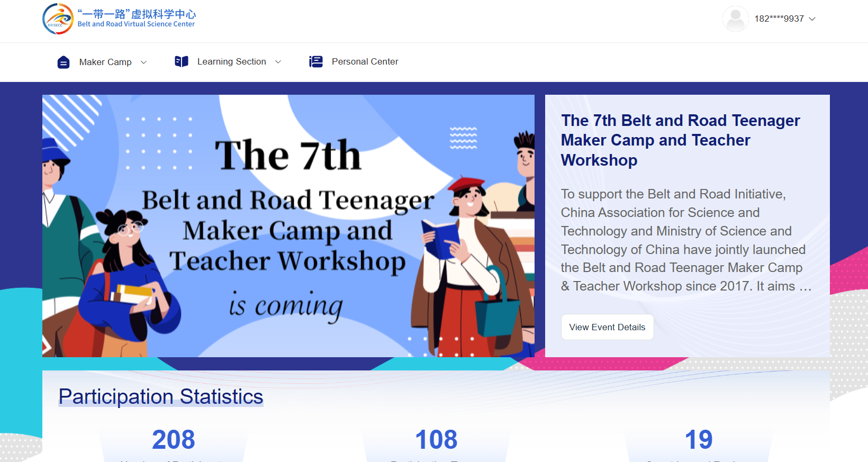
第七步：登陆

第八步：点击课程名称进入详情页
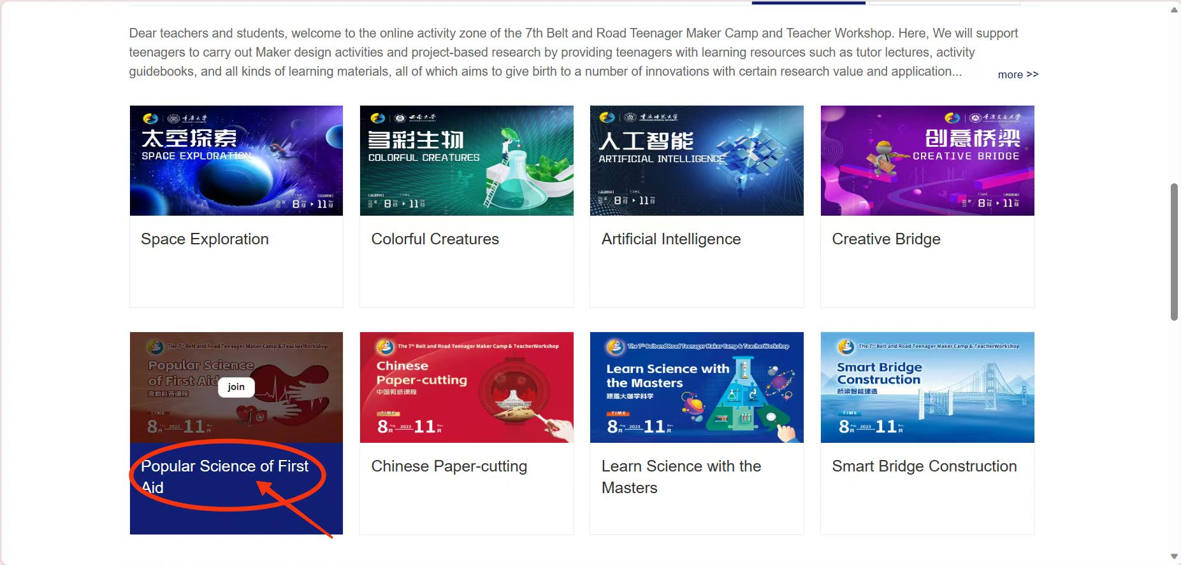
注：请勿直接点击“join”。一个账号只能报名一个课程。点击课程名称进入详情页，可在详情了浏览课程具体内容和资料后再选择是否加入课程。

第九步：浏览课程信息，点击“join”加入课程。
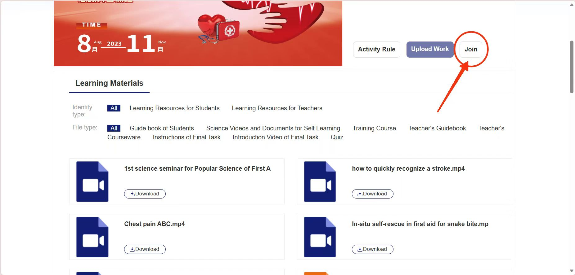

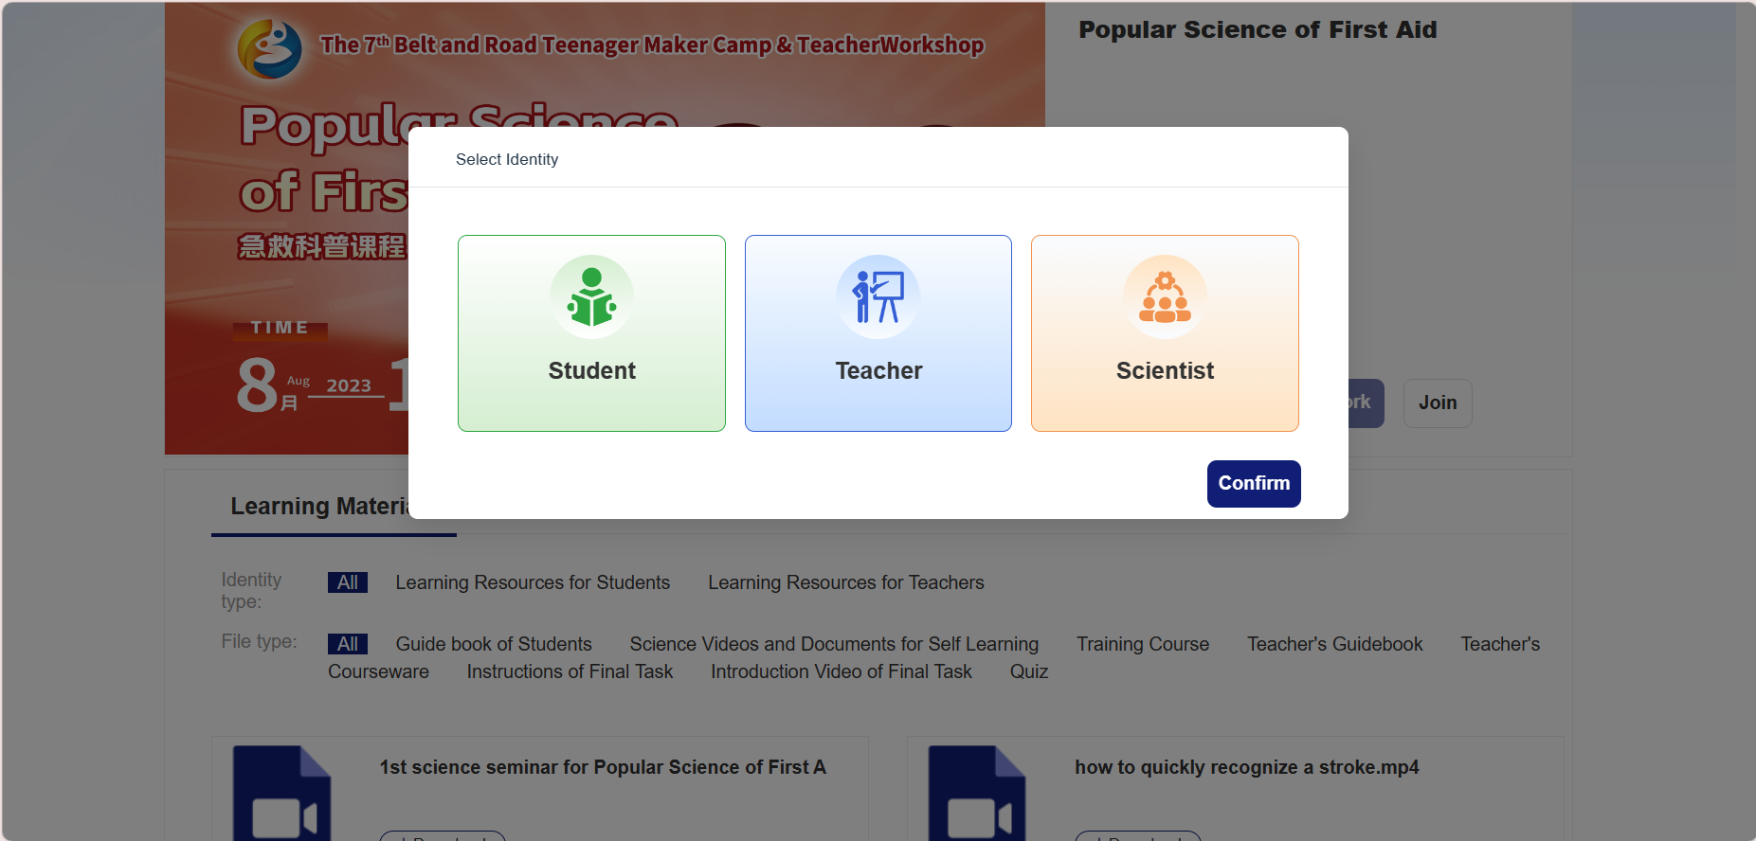
第十步：选择身份（学生/老师/科学家），点击“confirm”。

第十一步：填写相关信息，完成报名。
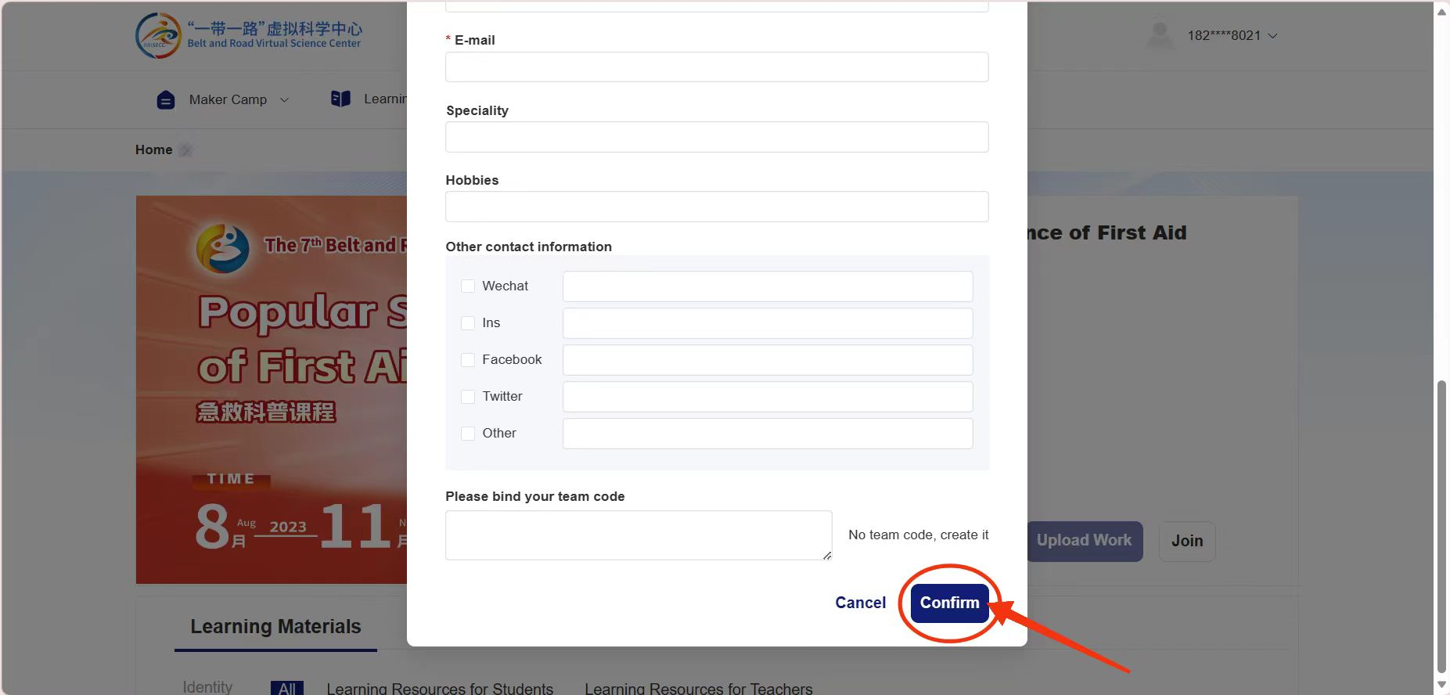

注：完成报名的师生可以先下载课程相关资料，学习线上课程，按活动指南完成挑战任务。

